温州大学计算机与人工智能学院
计算机网络编程 实验报告
实验名称： | 实验二Linux网络编程基础
班 级： | 24网工 | 姓 名： | 韩贤煜 | 学 号： | 24211835201
实验地点： | 5B-202 | 日 期： | 2026/09/30

一、实验目的：
1、认识结构体中地址对齐规则并能够运用到结构体的设计中。
2、掌握主机字节序和网络字节序的概念，能够完成主机字节序和网络字节序的互相转换。
3、掌握点分十进制形式IP地址与二进制形式IP地址的互相转换。
4、掌握通过gethostbyname()获取主机信息的方法。
二、实验环境：
联网并运行Linux操作系统的PC机
三、实验内容和要求：
1、结构体成员地址对齐及应用。
2、主机字节序与网络字节序互相转换。
3、点分十进制形式IP地址与二进制形式IP地址互相转换。
4、获取主机信息。
四、实验步骤：
- 分析如实验指导任务一中所列结构体变量sample的存储结构；
- 用程序验证sample存储结构；
- 修改结构体sample，使之符合各成员变量之间不存在填充的空白字节的要求；
- 设计程序来测试本机字节序；
- 设计程序为struct sockaddr_in类型的结构体变量my_addr赋值；
- 完成任务三实验内容及步骤中第一步要求的程序；
- 完成任务三实验内容及步骤中第二步要求的程序；
- 编写程序获取本机主机名；
- 完成任务四实验内容及步骤中第二步所要求程序；
- 完成任务四实验内容及步骤中第三步所要求程序。
五、实验结果与分析（含程序、数据记录及分析和实验总结等）：
1、使用程序对结构体变量sample的存储结构进行分析，并画图表示其存储结构。
本项按实验指导任务一给出的原始顺序定义结构体 sample，用 sizeof 求出结构体的总长度，再依次对 7 个成员取地址并以十六进制输出，程序如图 1所示。
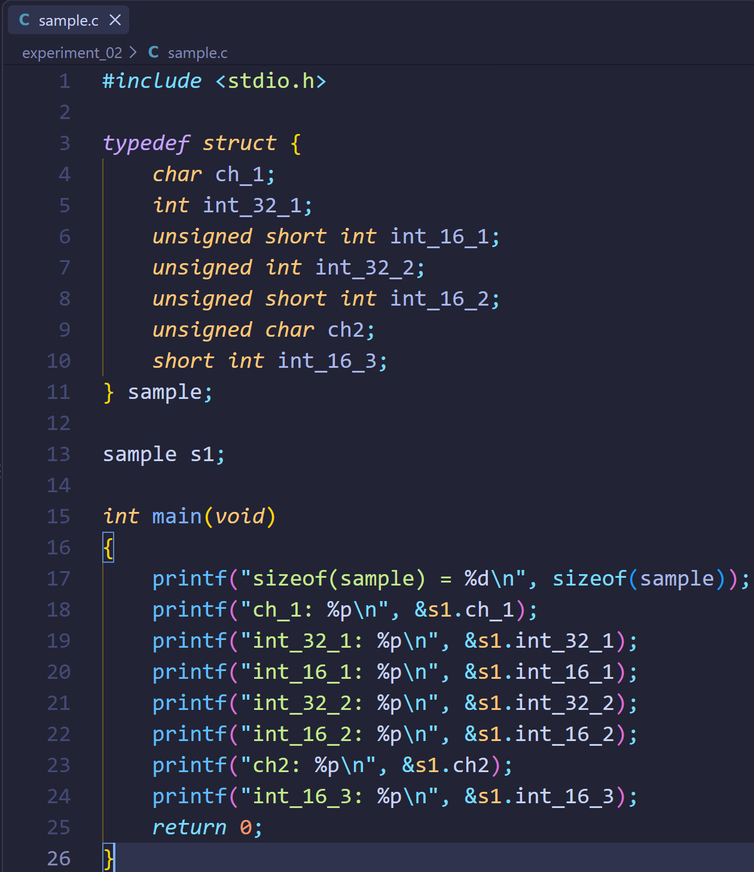
图 1 结构体 sample 原始定义与成员地址测试程序 sample.c
编译运行后，程序的输出如图 2所示。
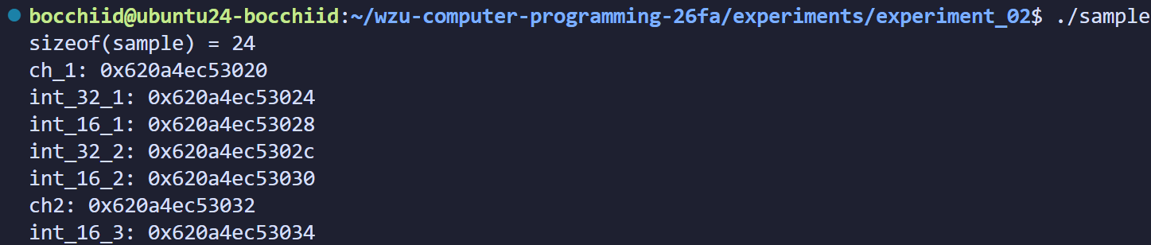
图 2 sample.c 的运行结果
程序输出 sizeof(sample) = 24，而结构体 7 个成员的类型长度之和只有 1+4+2+4+2+1+2 = 16 字节，多出的 8 个字节就是编译器为满足地址对齐而在成员之间和结构体尾部插入的填充字节。以首成员 ch_1 的地址 0x620a4ec53020 为基准，各成员的相对偏移、占用区间以及填充位置如表 1所示。
表 1 结构体 sample 各成员的大小、相对偏移与填充字节
成员 | 类型 | 大小/字节 | 起始偏移 | 占用字节区间 | 成员之后的填充/字节
ch_1 | char | 1 | 0 | 0 | 3
int_32_1 | int | 4 | 4 | 4~7 | 0
int_16_1 | unsigned short int | 2 | 8 | 8~9 | 2
int_32_2 | unsigned int | 4 | 12 | 12~15 | 0
int_16_2 | unsigned short int | 2 | 16 | 16~17 | 0
ch2 | unsigned char | 1 | 18 | 18 | 1
int_16_3 | short int | 2 | 20 | 20~21 | 2（结构体尾部）
把表 1中的数据按字节画出来，可以更直观地看到结构体在内存中的排布情形，如图 3所示。
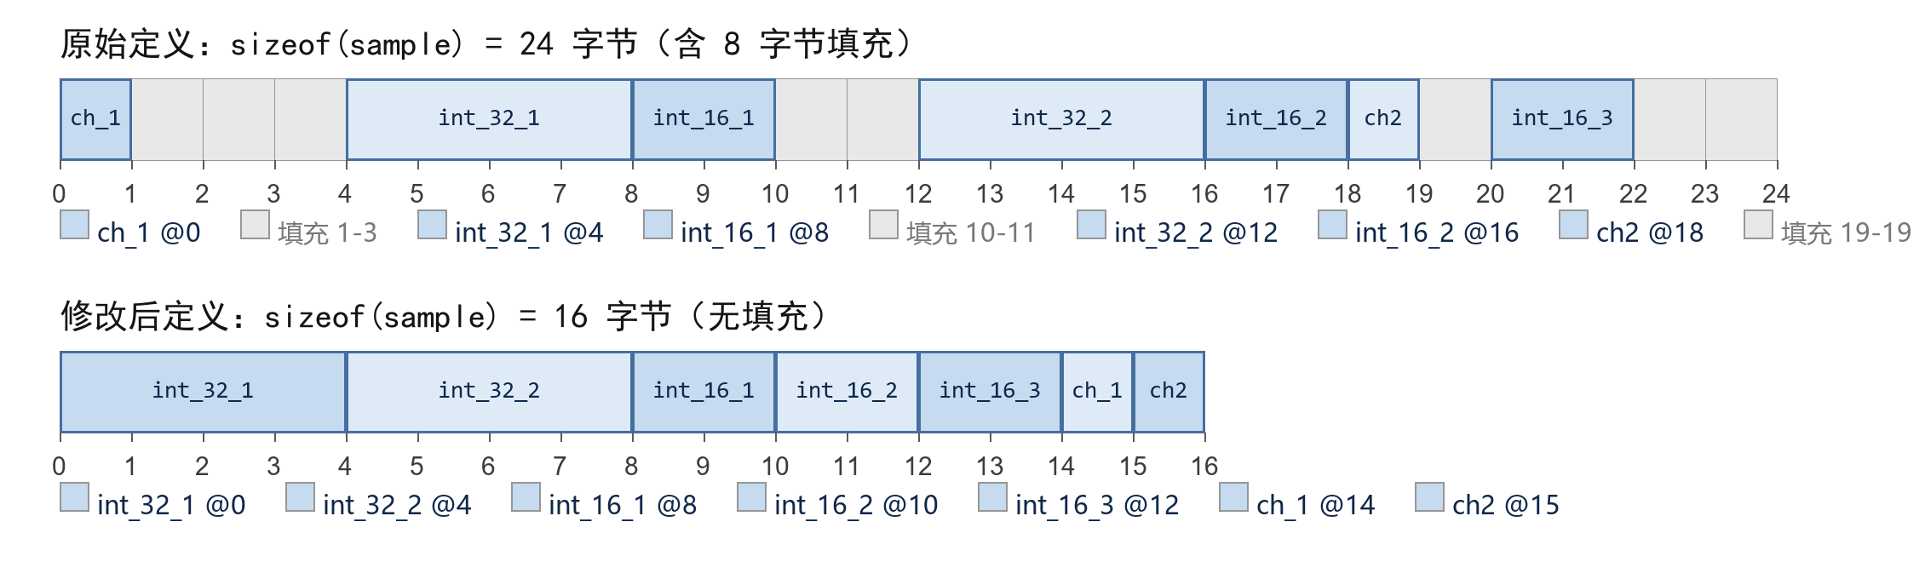
图 3 结构体 sample 原始定义与修改后定义的存储结构对比
结合成员的地址实测结果，填充字节出现的原因可以逐项说明：ch_1 只占 1 个字节，其后的偏移 1 不满足 4 字节成员 int_32_1 的对齐要求，因此补 3 个字节，使 int_32_1 从偏移 4 开始；int_16_1 结束于偏移 10，为使 int_32_2 从 4 的整数倍偏移 12 开始，其后补 2 个字节；ch2 位于偏移 18，为使 2 字节成员 int_16_3 从偶数偏移 20 开始，其后补 1 个字节。
最后一个成员 int_16_3 结束于偏移 21，而结构体的总长度还必须是其自身对齐数（即所有成员中最大的对齐数 4）的整数倍，因此在尾部再补 2 个字节，最终大小为 24 字节。可见结构体的大小并不等于各成员大小之和，成员之间也不一定连续存放，这正是地址对齐带来的直接结果。

2、给出修改后的结构体变量sample的定义。
要消除填充字节，可以在不改变成员类型的前提下调整成员的排列次序：把对齐要求高的成员排在前面、对齐要求低的排在后面，使每个成员都能自然落在自身的对齐边界上。按这一思路修改后的结构体定义如图 4所示。
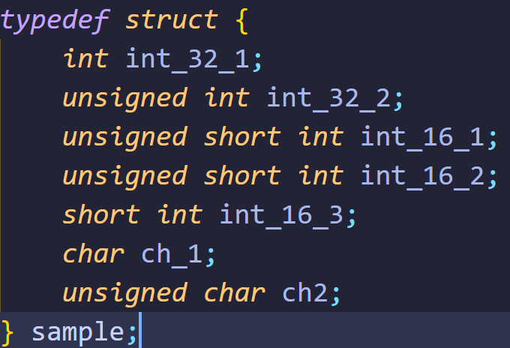
图 4 修改成员排列次序后的结构体 sample 定义
修改后程序的运行结果如图 5所示。
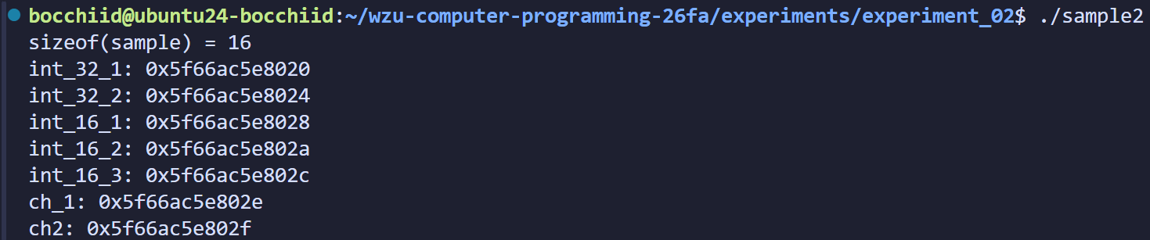
图 5 修改后程序的运行结果
运行结果中 sizeof(sample) 由 24 减小到 16：两个 4 字节成员位于偏移 0 和 4，三个 2 字节成员位于偏移 8、10 和 12，两个 1 字节成员位于偏移 14 和 15，各成员之间以及结构体尾部都没有出现填充。原因是修改后的定义中最大对齐数仍为 4，而总长度 16 正好是 4 的整数倍，尾部因此也不需要补齐。相比原定义减少了 8 个字节，只有原大小的三分之二。
需要说明的是，这种做法只适用于像 sample 这样成员类型可以自由排列的结构体。对于 struct sockaddr_in 一类由系统接口约定的结构体，必须按定义赋值和使用，不能为了节省空间而自行重新排序。此外也可以用预处理指令 #pragma pack(1) 直接禁止对齐优化，但那样会让成员落在非对齐的地址上，反而降低访问效率。

3、请给出用来测试本机字节序的程序段，并说明该程序的工作原理。
测试本机字节序的程序 endian.c 如图 6所示。
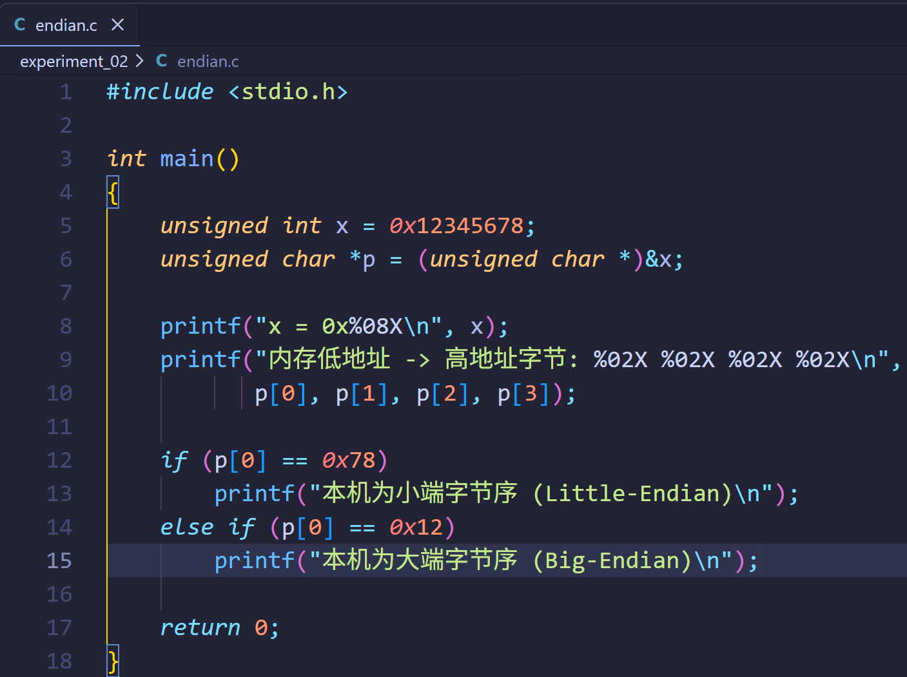
图 6 测试本机字节序的程序 endian.c
程序的运行结果如图 7所示。
图 7 endian.c 的运行结果
程序的工作原理是：把 32 位无符号整数 x 赋值为 0x12345678，该数的最高有效字节是 0x12、最低有效字节是 0x78；接着用 unsigned char *p 指向 x 的起始地址。由于字符指针每次只访问 1 个字节，按 p[0]、p[1]、p[2]、p[3] 的顺序输出，得到的就是 x 在内存中从低地址到高地址的实际存放次序，不受数据类型自身解释方式的影响。
运行结果为 78 56 34 12，最低有效字节 0x78 出现在最低的内存地址，因此可以判定本机采用小端字节序（Little-Endian）。如果最低地址处存放的是 0x12，则说明主机采用大端字节序。程序末尾用 if (p[0] == 0x78) 和 else if (p[0] == 0x12) 两个分支分别输出结论，依据的正是这一点。
这里需要强调：直接用 printf 打印整数 x，无论主机采用哪种字节序，屏幕上显示的都是 0x12345678，无法据此判断字节序，必须通过字符指针按字节观察内存。

4、写出用于对struct sockaddr_in类型变量my_addr的赋值的程序。
为 struct sockaddr_in 类型变量 my_addr 赋值的程序如图 8所示。
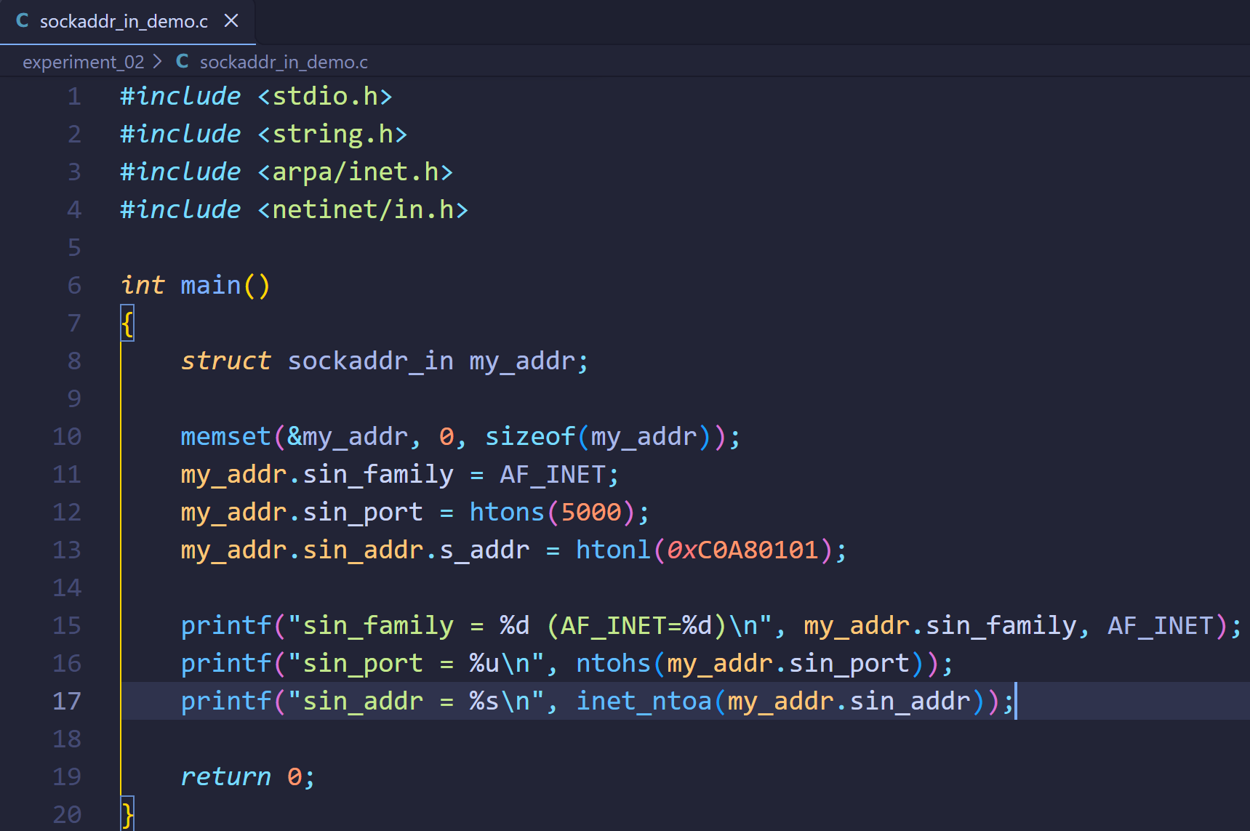
图 8 为 struct sockaddr_in 变量 my_addr 赋值的程序
程序的运行结果如图 9所示。
图 9 sockaddr_in_demo.c 的运行结果
程序中的关键代码及其作用如下：
struct sockaddr_in my_addr; /* 定义 Internet 域套接字地址结构 */
memset(&my_addr, 0, sizeof(my_addr)); /* 全部清零，含 sin_zero 保留字段 */
my_addr.sin_family = AF_INET; /* 地址族，取主机字节序 */
my_addr.sin_port = htons(5000); /* 端口：16 位主机序→网络序 */
my_addr.sin_addr.s_addr = htonl(0xC0A80101); /* IP：32 位主机序→网络序 */
其中 memset 清零不能省略，它把不参与赋值的保留字节一并置 0，避免把未初始化的数据交给套接字接口；sin_family 取 AF_INET，用于标识这是一个 Internet 域的地址，该字段按主机字节序存放。端口号和 IP 地址要随数据一起在网络上传输，必须使用网络字节序，因此分别调用 htons() 完成 16 位转换、调用 htonl() 完成 32 位转换。
0xC0A80101 按字节展开为 C0-A8-01-01，即点分十进制地址 192.168.1.1；端口 5000 的十六进制值为 0x1388。程序在输出时用 ntohs() 把端口还原为主机字节序、用 inet_ntoa() 把二进制地址还原成点分十进制字符串，因此屏幕上显示的是用户可读的形式。运行结果中 sin_family 为 2，与 AF_INET 的取值一致，sin_port 为 5000，sin_addr 为 192.168.1.1，各项均与设定值相符。

5、列出任务三实验内容及步骤中第(1)步所编写的程序，并对程序中的关键代码进行注释和分析。
任务三实验内容及步骤中第(1)步所要求的程序 ipconvert.c 如图 10所示。该程序从键盘接收用户输入的点分十进制形式的 IP 地址，把该地址转换成二进制形式并保存到 struct sockaddr_in 类型的结构体变量 addr 中，再分别以二进制形式和点分十进制形式在屏幕上显示出来。
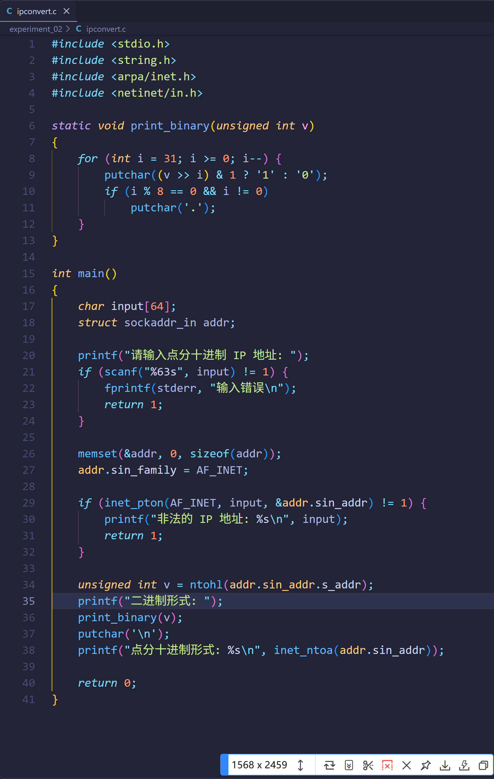
图 10 IP 地址转换程序 ipconvert.c
程序中的关键代码分析如下：
① char input[64]; scanf("%63s", input); —— 用 %63s 限定读入宽度，为字符串结束符留出位置，防止输入过长时越界写入缓冲区。
② memset(&addr, 0, sizeof(addr)); addr.sin_family = AF_INET; —— 先把地址结构整体清零，再设置地址族，为保存转换结果做好准备。
③ if (inet_pton(AF_INET, input, &addr.sin_addr) != 1) —— inet_pton() 把字符串形式的 IPv4 地址转换成 32 位二进制地址，并按网络字节序存入 addr.sin_addr，转换成功时返回 1。返回值不为 1 说明输入不是合法的 IPv4 地址，程序输出提示后直接返回，避免后续继续使用无效数据。
④ unsigned int v = ntohl(addr.sin_addr.s_addr); —— inet_pton() 存入的是网络字节序的地址，若直接按主机字节序解释会得到字节次序颠倒的数值，因此先用 ntohl() 转回主机字节序，这样 v 的最高字节才对应 IP 地址的第一段。
⑤ print_binary(v) —— 从第 31 位到第 0 位依次右移并与 1 相与，逐位取出各位输出，每输出 8 位插入一个点号作为分隔，从而得到按段显示的 32 位二进制形式。
⑥ printf("点分十进制形式：%s\n", inet_ntoa(addr.sin_addr)); —— inet_ntoa() 把结构体中的二进制地址转换回点分十进制字符串，用来验证“字符串→二进制→字符串”的往返转换是可逆的。

6、运行上述程序，填写下面的表格，并对程序的运行结果进行分析。
表 2 IP 地址转换程序的运行结果
输入 | 输出
输入 | 二进制形式 | 点分十进制形式
10.132.219.5 | 00001010.10000100.11011011.00000101 | 10.132.219.5
10.132.219 | 非法，转换失败 | 无
10.132 | 非法，转换失败 | 无
1234 | 非法，转换失败 | 无
程序对四组输入的运行过程如图 11所示。
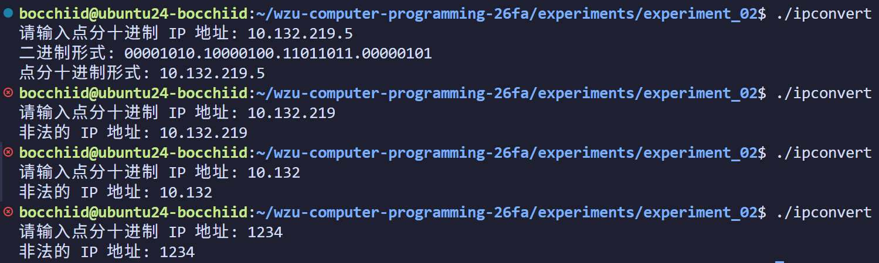
图 11 ipconvert 程序对四组输入的运行结果
第一组输入 10.132.219.5 是完整的四段点分十进制地址，每一段都落在 0~255 之间，inet_pton() 转换成功。输出的二进制形式 00001010.10000100.11011011.00000101 与输入逐段对应：10 为 00001010、132 为 10000100、219 为 11011011、5 为 00000101；随后由 inet_ntoa() 还原出的点分十进制字符串与输入完全一致，说明这一往返转换没有丢失信息。
后三组输入 10.132.219、10.132 和 1234 都不是完整的四段形式，inet_pton() 对 IPv4 地址要求严格的点分十进制四元组写法，对不完整的输入一律返回失败，因此程序把它们判为非法地址并退出，表 2中相应位置没有转换结果。
这一结果与实验指导中介绍的 inet_addr()、inet_aton() 存在差异：后者的历史实现允许省略段，按 a.b.c 形式时最后一段占 16 位、按 a.b 形式时最后一段占 24 位、按 a 形式时整个数值表示 32 位地址。若改用这类接口，上述三组输入将分别被解释为 10.132.0.219、10.0.0.132 和 0.0.4.210（1234 的十六进制为 0x000004D2）。这说明同一组输入交给不同的转换接口会得到不同结果，编写网络程序时必须明确所用接口对输入形式的接受范围。本表格按程序的实际运行结果填写。

7、列出获取本机名的程序段。
获取并输出本机主机名的程序 gethostname_demo.c 如图 12所示。
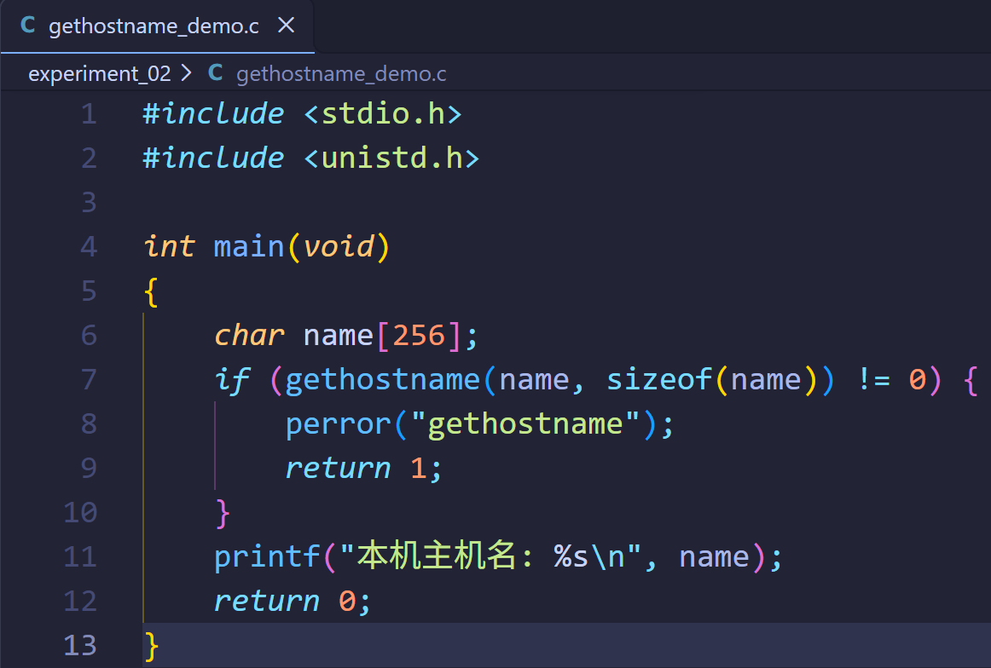
图 12 获取本机主机名的程序 gethostname_demo.c
程序的运行结果如图 13所示。
图 13 gethostname_demo.c 的运行结果
程序中的关键代码如下：
char name[256];
if (gethostname(name, sizeof(name)) != 0) {
perror("gethostname");
return 1;
}
printf("本机主机名：%s\n", name);
gethostname() 把本机的主机名写入 name 指向的缓冲区，第二个参数说明缓冲区的大小，使用该函数需要包含头文件 <unistd.h>。这里用 sizeof(name) 而不是直接写数字，缓冲区大小改变时无需修改调用处。函数返回非 0 表示调用失败，此时用 perror() 输出失败原因并返回，可以避免打印未初始化的缓冲区内容。
运行结果显示本机主机名为 ubuntu24-bocchiid，与终端提示符中显示的主机名一致。该函数读取的是本机配置的主机名，不需要事先输入域名。

8、列出任务四实验内容及步骤中第(2)步所编写的程序，并对程序中的关键代码进行注释和分析。
任务四实验内容及步骤中第(2)步所要求的程序 gethostbyname_demo.c 如图 14所示。程序从命令行接收主机域名，调用 gethostbyname() 获取主机信息，并输出该主机的正式名称、全部主机别名、地址类型、地址长度以及所有 IP 地址列表。
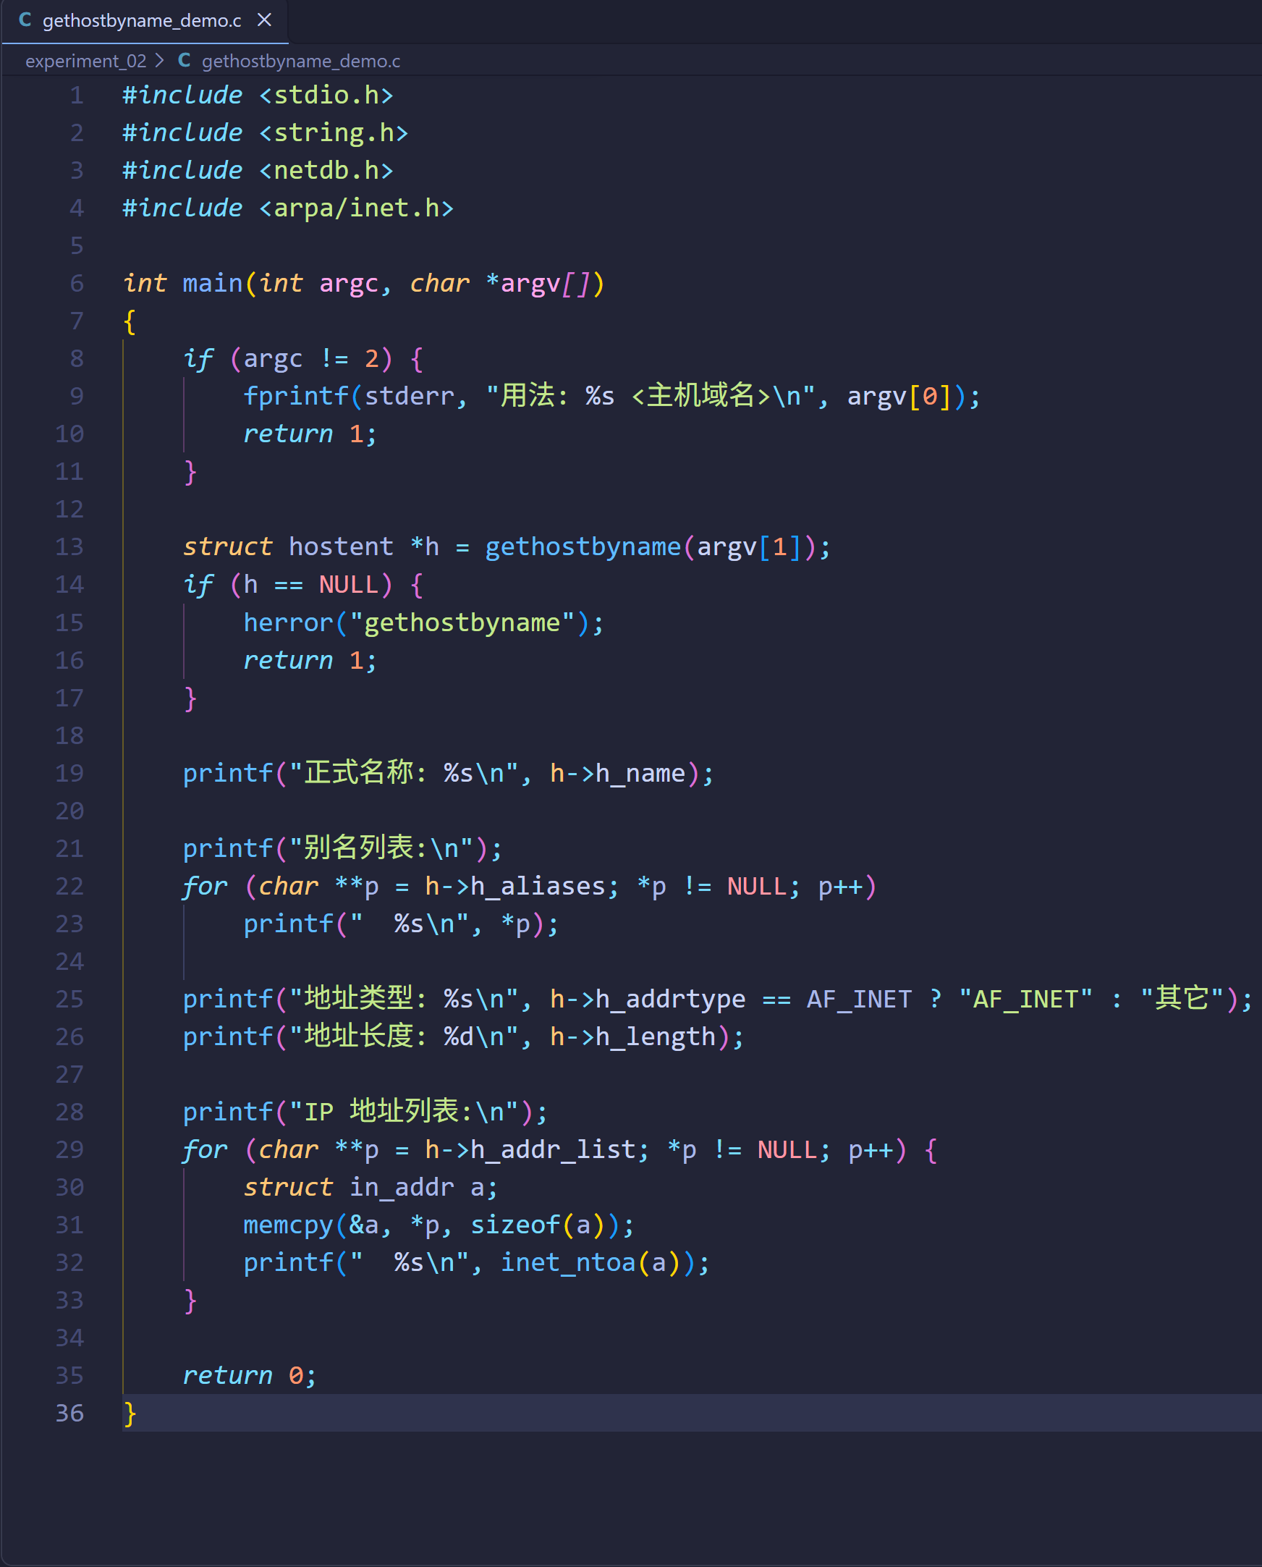
图 14 通过域名获取主机信息的程序 gethostbyname_demo.c
程序的运行结果如图 15所示。
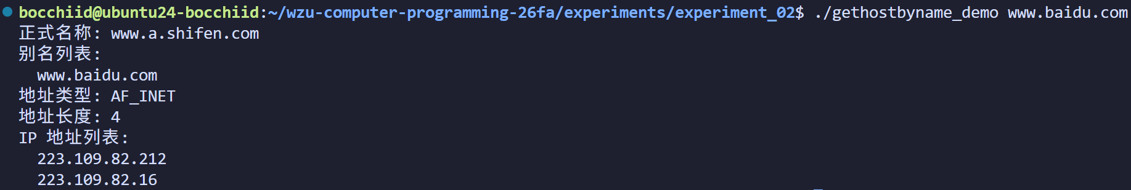
图 15 gethostbyname_demo.c 的运行结果
程序中的关键代码分析如下：
① if (argc != 2) —— 先检查命令行参数的个数，缺少域名时打印用法信息并退出，避免后面访问不存在的参数。
② struct hostent *h = gethostbyname(argv[1]); if (h == NULL) { herror("gethostbyname"); ... } —— gethostbyname() 通过查询域名服务器获得指向 hostent 结构的指针，调用失败时返回空指针，此时用 herror() 输出解析失败的原因。使用该函数需要包含头文件 <netdb.h>。
③ h->h_name —— 指向主机的正式名称，即规范名。
④ for (char **p = h->h_aliases; *p != NULL; p++) —— h_aliases 是以空指针结尾的字符串指针数组，用指针递增的方式即可逐个输出主机的别名。
⑤ h->h_addrtype 与 h->h_length —— 分别表示 IP 地址的类型和长度；在 IPv4 环境下地址类型为 AF_INET（值为 2），长度为 4 个字节。
⑥ for (char **p = h->h_addr_list; *p != NULL; p++) —— h_addr_list 同样以空指针结尾，其元素是 char * 类型，指向 4 字节的二进制地址。程序先用 memcpy() 把这 4 个字节复制到 struct in_addr 变量 a 中，再交给 inet_ntoa() 转换成点分十进制字符串输出。不能把 h_addr_list 的元素直接当作字符串打印，因为它指向的是二进制地址而不是字符数组。
以 www.baidu.com 为例，运行结果为：正式名称 www.a.shifen.com，别名列表中包含 www.baidu.com，地址类型 AF_INET，地址长度 4，IP 地址列表中给出 223.109.82.212 和 223.109.82.16 两个地址。
这一结果说明三件事：一是输入的域名不一定是主机的正式名称，www.baidu.com 是作为别名（CNAME）指向正式名称 www.a.shifen.com 的；二是一次域名查询可能返回多个 IPv4 地址，程序应当遍历整个地址列表而不能只取第一个；三是 hostent 结构由系统维护，随线程的结束而消亡，程序中不应试图修改或释放它的任何部分。此外，这里得到的地址只代表本次查询时刻的解析结果，域名并不总是对应固定的 IP 地址。

9、列出任务四实验内容及步骤中第(3)步所编写的程序，并对程序中的关键代码进行注释和分析。
任务四实验内容及步骤中第(3)步所要求的程序 resolve_host.c 如图 16所示。程序用于接收用户输入的主机地址，既允许用户以域名方式输入主机地址，也允许用户以点分十进制形式输入主机地址。
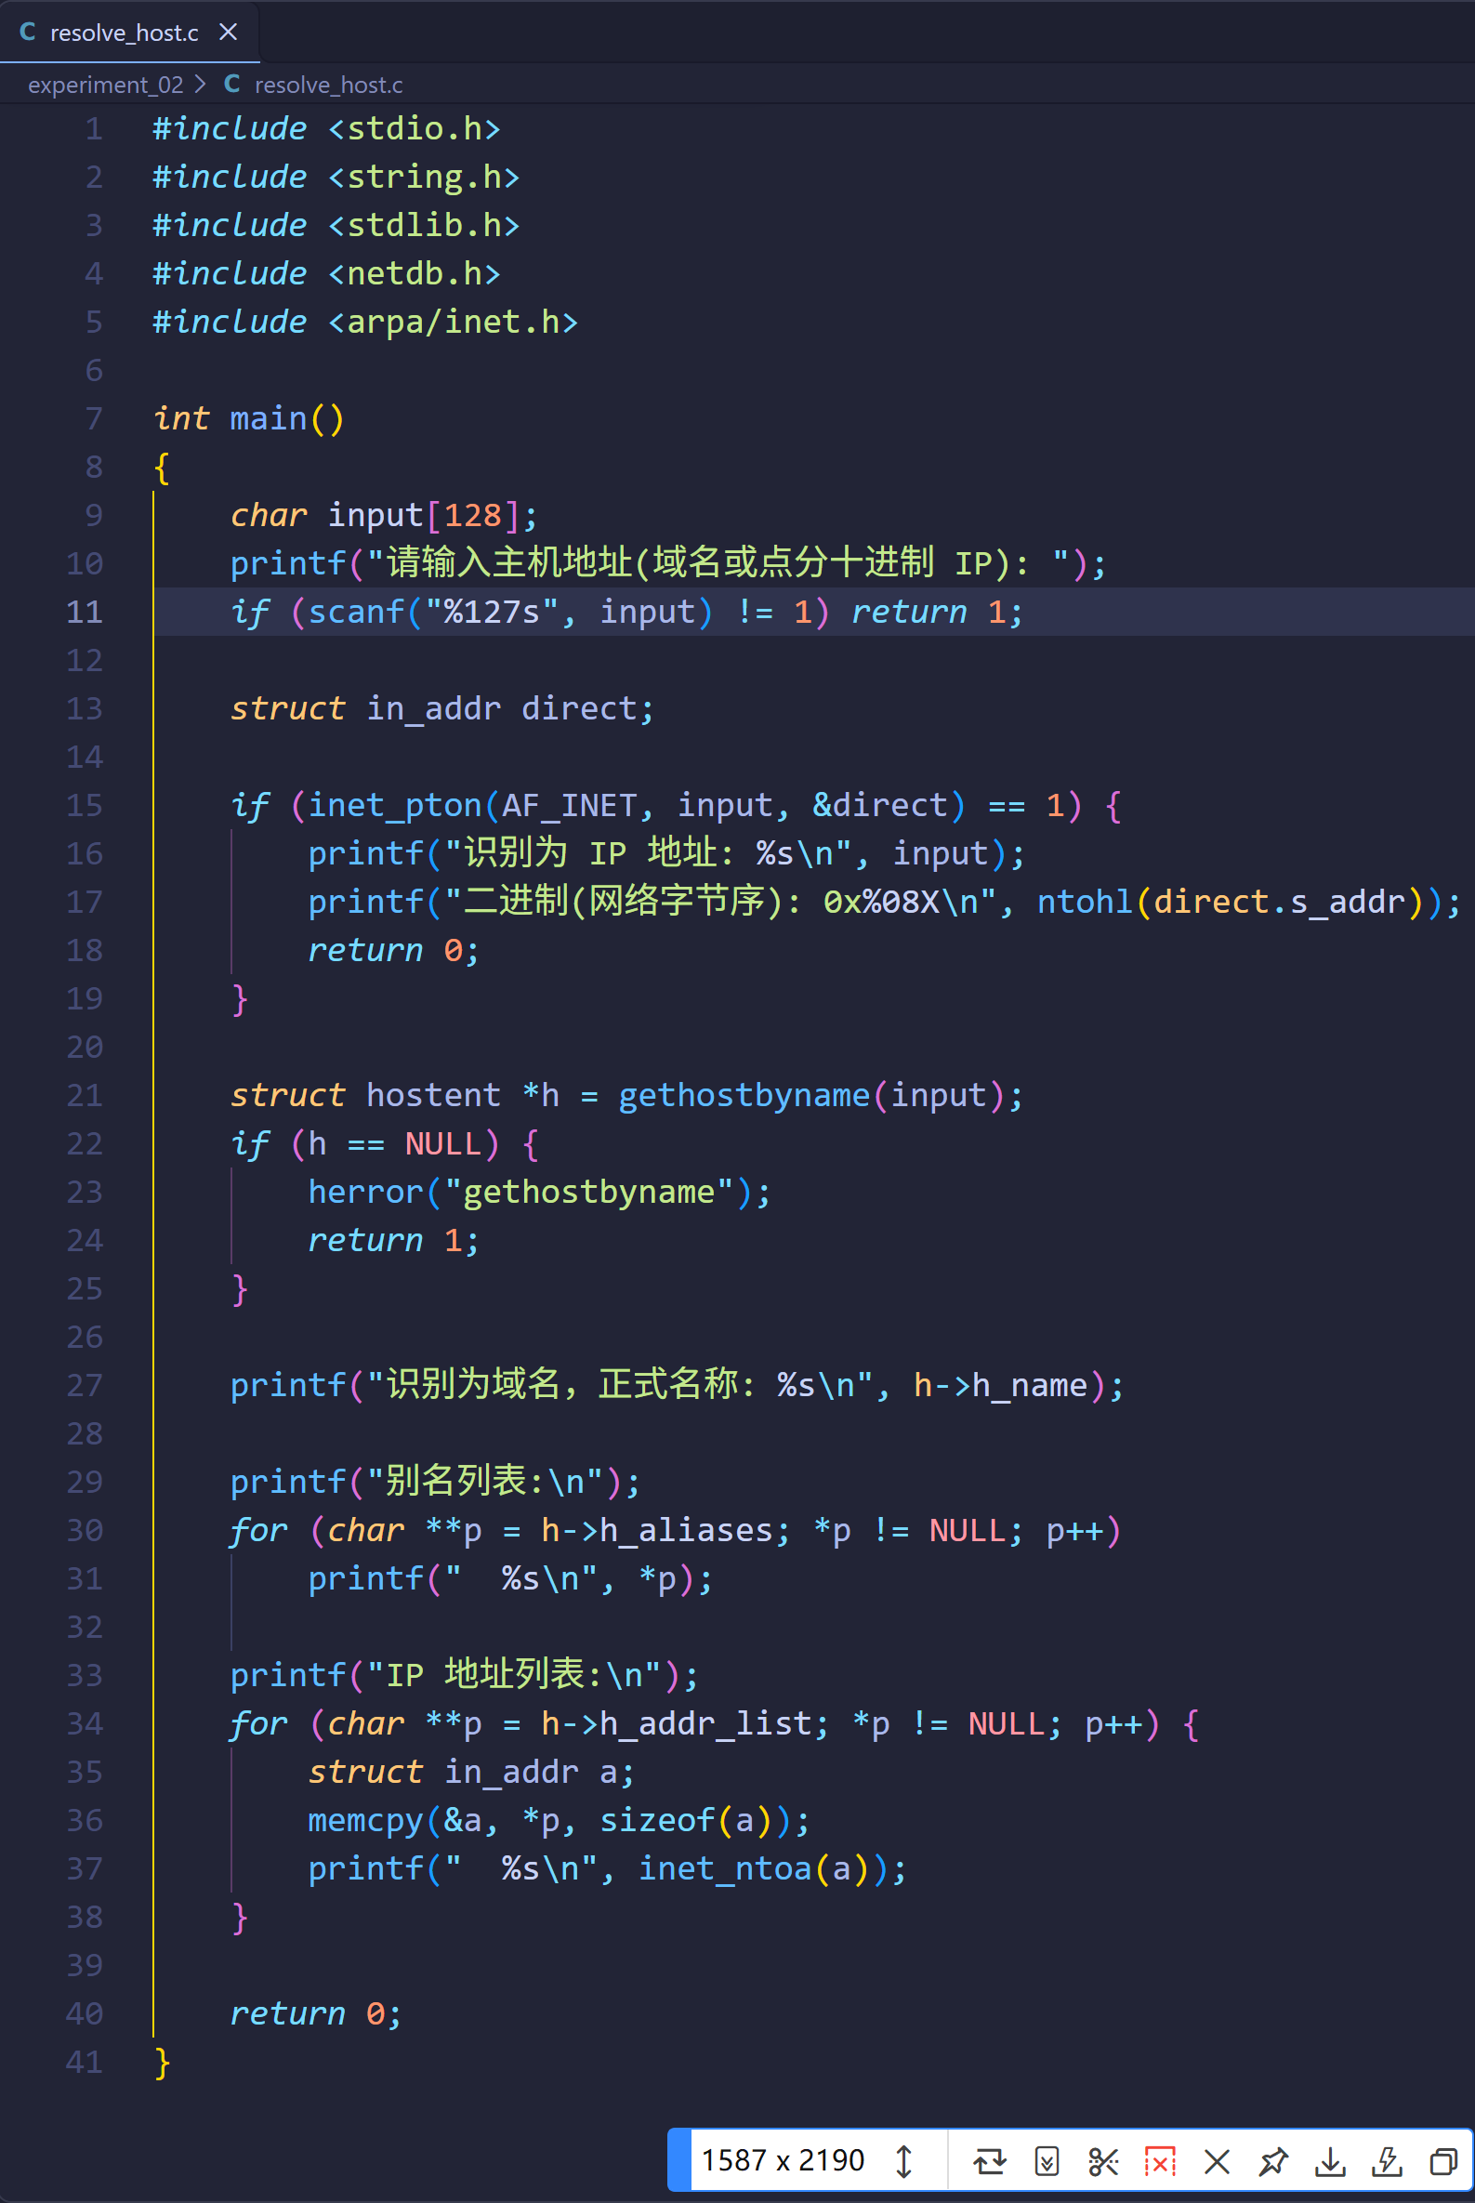
图 16 兼容域名与点分十进制输入的主机地址解析程序 resolve_host.c
程序的运行结果如图 17所示。
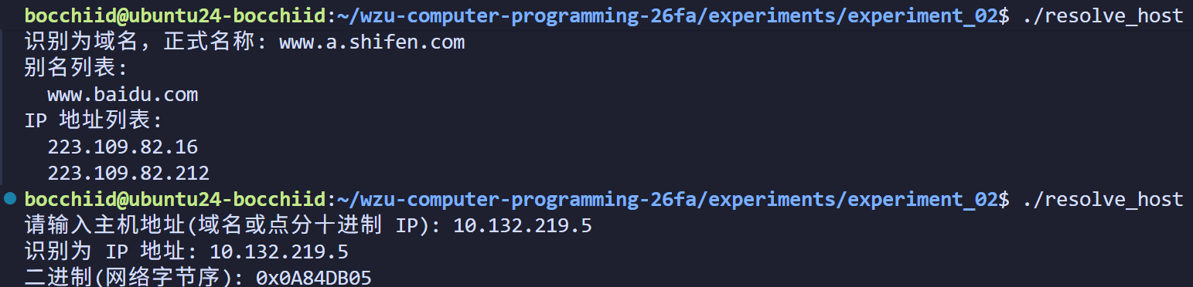
图 17 resolve_host.c 的运行结果
程序中的关键代码分析如下：
① char input[128]; scanf("%127s", input); —— 读入用户输入的主机地址字符串，同样用宽度限定符防止越界写入。
② if (inet_pton(AF_INET, input, &direct) == 1) —— 先尝试把输入按点分十进制IP 地址解析。返回 1 说明用户输入的是数字形式的 IPv4 地址，程序输出识别结果，并用 ntohl() 把二进制地址还原成主机字节序的整数后按十六进制打印，便于与任务三的转换结果对照。
③ struct hostent *h = gethostbyname(input); if (h == NULL) { herror(...); ... } —— 如果上一步解析失败，说明输入不是数字地址，就按域名处理；查询失败时返回空指针，用 herror() 输出失败原因。
④ 随后的两个 for 循环遍历 h->h_aliases 和 h->h_addr_list，输出正式名称、别名列表以及点分十进制形式的 IP 地址列表，处理方式与任务四第(2)步的程序相同。
运行结果中，输入 www.baidu.com 时程序判断为域名，输出正式名称 www.a.shifen.com、别名 www.baidu.com 以及 223.109.82.16 和 223.109.82.212 两个地址；输入 10.132.219.5 时程序判断为 IP 地址，输出二进制（网络字节序）0x0A84DB05。
0x0A84DB05 与任务三中 10.132.219.5 的转换结果一致，说明两条路径最终得到的是同一种地址表示，两种输入形式都已被正确处理。
与实验指导给出的处理流程图相比，指导书采用先调用 gethostbyname() 按域名解析、返回空指针后再调用 inet_addr()/inet_aton() 按点分十进制解析的顺序；本程序把判断次序颠倒过来，先判断是否为数字地址，再按域名查询。两种顺序都能兼容两类输入，本程序的写法对已是数字地址的输入可以省去一次域名查询。另外要注意，本程序只完成了地址解析，输出可用的地址并不等于已经验证了与目标主机之间的网络连通性。
六：思考题：

1、通过实验，你总结出的结构体地址对齐的规则是什么？
在本实验的编译环境下，char 按 1 字节对齐，short int 按 2 字节对齐，int 按 4 字节对齐。规则可以归纳为三点：
一是结构体的首成员存放在结构体的起始位置，即偏移为 0；
二是每个成员相对于结构体首地址的偏移必须是该成员自身对齐数的整数倍，当前一个成员结束的位置不满足这一要求时，编译器就在两者之间插入若干填充字节；
三是结构体本身也有对齐要求，其数值等于所有成员中对齐数最大的那一个，因此结构体的总长度必须是该数值的整数倍，不满足时在最后一个成员之后继续补齐。
以本实验的 sample 为例，最大对齐数为 4，最后一个成员结束于偏移 21，不是 4 的整数倍，所以在尾部补 2 个字节，总长度为 24。需要注意的是，各类型的对齐数由平台的 ABI 和编译选项共同决定，也可以用预处理指令 #pragma pack(n) 改变对齐方式，例如 #pragma pack(1) 就是禁止地址对齐优化。
2、为什么struct sockaddr_in结构体中各成员变量采取这样的排列顺序？
struct sockaddr_in 是套接字接口约定的地址结构，它采用这样的排列顺序主要有三个方面的考虑。
首先是为了避免填充字节。在 32 位平台上 sin_family 和 sin_port 各占 2 个字节，两者连续排列后正好占满 4 个字节，紧随其后的 sin_addr 占 4 个字节，可以直接从 4 字节边界开始存放，三个字段之间不需要任何填充。如果调换次序，例如把 sin_addr 放在 sin_port 之前，就可能因为对齐要求而在字段之间产生空洞，白白浪费存储空间。
其次是便于套接字接口识别地址族。调用 bind()、connect() 等函数时，程序中需要把 struct sockaddr_in 强制转换为通用的 struct sockaddr，接口拿到这个指针后先读取开头的地址族字段，判断这是哪一种地址族，再决定如何解释后面的内容，因此把 sin_family 放在最前面。
最后是保持与通用地址结构兼容。末尾的 sin_zero 是一个显式的保留字段，本身并不使用，它的作用是让 sockaddr_in 的长度与通用的 sockaddr 保持一致，使同一套套接字接口可以用统一的长度处理不同地址族的结构。由于这种布局属于系统接口的约定，编写程序时应当按定义赋值和使用，不能为了节省空间而自行调整成员的顺序。
3、怎么判断主机采用的字节序？
判断主机字节序的基本方法是：给一个多字节整数赋上各字节互不相同的值，再通过字符指针按内存地址由低到高的顺序逐字节读取，看最低地址处存放的是最低有效字节还是最高有效字节。
本实验把 unsigned int x 赋值为 0x12345678，用 unsigned char *p 指向 x，输出 p[0] 到 p[3] 得到 78 56 34 12，即最低有效字节 0x78 出现在最低的内存地址，因此判定本机为小端字节序；如果输出为 12 34 56 78，则说明主机采用大端字节序。
这里的关键在于用字符指针访问内存。每次只读取 1 个字节，可以绕开数据类型自身的解释方式，直接观察字节的存储次序。如果只是用 printf 打印整数 x，无论主机采用哪种字节序，屏幕上看到的都是 0x12345678，无法据此作出判断。
此外还可以用联合体（union）达到同样的目的：把同一段内存既按整数访问、又按字符数组访问，读取字符数组的第一个元素同样得到最低地址处的字节。相比之下，借助 htons()/ntohs() 之类的转换函数来判断并不可靠，因为这类函数会针对运行平台自动决定是否真正交换字节，在小端主机上调用后数值确实会发生变化，但并不能据此反推通用的判断方法。
七、教师评语：

